Доклад
на тему
«Эффективные практики духовно-нравственного и патриотического воспитания обучающихся»

Выполнила:
Андреева И.В.

2025 г.

Содержание
Введение 1
1 Актуальность духовно-нравственного и патриотического воспитания 1
2 Интегрированный подход к воспитанию 1
3 Тематические уроки как средство воспитания 1
4 Киноуроки как инновационный метод 1
5 Взаимодействие семьи и школы в воспитательном процессе 1
6 Рекомендации по внедрению эффективных практик 1
7 Оценка эффективности внедрения практик 1
Заключение 1
Библиография 1

Введение
В современном образовательном процессе важным аспектом является не только передача знаний, но и формирование у обучающихся духовно-нравственных и патриотических ценностей. В условиях глобализации и стремительных изменений в обществе, когда молодое поколение сталкивается с множеством вызовов, задача воспитания становится особенно актуальной. Духовно-нравственное и патриотическое воспитание не только способствует формированию целостной личности, но и укрепляет связь обучающихся с историей и культурой своей страны. В данной работе мы рассмотрим эффективные практики, которые могут быть использованы в образовательных учреждениях для достижения этих целей.
Актуальность темы духовно-нравственного и патриотического воспитания обусловлена необходимостью формирования у молодежи чувства ответственности за свою страну, уважения к ее традициям и культуре. В условиях современного общества, где наблюдается снижение интереса к национальным ценностям, важно создать систему воспитания, которая будет способствовать развитию у обучающихся чувства гордости за свою Родину и понимания ее исторического пути. В этом контексте особое внимание следует уделить интегрированному подходу к воспитанию, который позволяет объединить различные аспекты образовательного процесса и создать целостную картину формирования личности.
В рамках работы будут освещены такие темы, как интегрированный подход к воспитанию, который предполагает взаимодействие различных предметов и дисциплин для достижения общих воспитательных целей. Тематические уроки, как средство воспитания, также займут важное место в нашем исследовании. Они позволяют не только углубить знания по определенной теме, но и развить у обучающихся навыки критического мышления и анализа. Киноуроки, как инновационный метод, представляют собой интересный и современный способ передачи информации, который может эффективно использоваться для формирования духовно-нравственных и патриотических ценностей.
Кроме того, важным аспектом воспитательного процесса является взаимодействие семьи и школы. Вовлечение родителей в воспитание детей способствует созданию единой системы работы, что, в свою очередь, усиливает влияние воспитательных практик. В работе будут предложены рекомендации по внедрению эффективных практик в образовательные учреждения, а также методы оценки их эффективности. Это позволит образовательным организациям не только улучшить качество воспитания, но и создать условия для всестороннего развития обучающихся.
Таким образом, данная работа направлена на исследование и систематизацию эффективных практик духовно-нравственного и патриотического воспитания, что является важным шагом к формированию гармонично развитой личности, способной к активному участию в жизни общества и сохранению культурного наследия своей страны.

1 Актуальность духовно-нравственного и патриотического воспитания
Как показывает современная реальность, необходимость духовно-нравственного и патриотического воспитания стала более чем очевидной в условиях стремительных изменений в обществе. Подрастающее поколение сталкивается с разнообразными вызовами, связанными с размытыми нравственными ориентиром в условиях глобализации и высокой мобильности информации. Использование традиционных духовных ценностей и культурного наследия становится актуальным для формирования гармоничной личности, способной к социальной адаптации и взаимодействию с окружающим миром [19].
Воздействие современных технологий и массовой информации значительно изменило подходы к воспитанию. Растущее количество информации оскорбляет устоявшиеся моральные нормы, что порой приводит к отсутствию четких ориентиров у молодежи. Эффективной реакцией на эти вызовы может служить внедрение образовательных дисциплин, направленных на формирование нравственных ориентиров, таких как "Основы религиозных культур и светской этики" [2]. Это создает предпосылки для укрепления духовного начала в молодом поколении, которое должно понимать и уважать свои корни и традиции.
Также важным аспектом является взаимодействие между школой и семьей. Воспитательные процессы должны гармонично сочетаться, создавая единое поле для передачи воспитательных ценностей. Личные примеры родителей и учителей играют ключевую роль в усвоении обучающимися понятий о добре и зле, уважении к своим семьям и Родине [31]. То есть, необходимо формировать у детей понимание духовных и нравственных основ через личные примеры взрослых, что позволит сформировать у них чувство ответственности за свои поступки и глубокое уважение к культурному наследию своего народа.
Духовно-нравственное воспитание, как аспект формирования полноценной личности, требует от образовательных учреждений создания уникальных условий, способствующих эмоциональному и моральному развитию детей. Поддержка индивидуальных потребностей и интересов станет залогом успешного воспитания подрастающего поколения, где начинается процесс осознания себя и своего места в мире [20]. Подвигать обучение к активному участию в жизни общества, при этом формируя патриотические чувства и уважение к культурным традициям, будет важным шагом на пути к созданию гармоничного общества.
В этой связи образовательные учреждения должны обратить внимание на следующие практики.

2 Интегрированный подход к воспитанию
Интегрированный подход в образовании находит отклик среди педагогов и исследователей благодаря своей способности соединять различные элементы учебного процесса. Этот метод способствует формированию целостного восприятия знаний, позволяя учащимся выявлять взаимосвязи между дисциплинами и применять их в практической деятельности [13]. В контексте будущих инновационных методов важен аспект интеграции, который представляется как способ улучшения учебных планов, а также как основа для развития профессиональных компетенций обучающихся [27].
Корни интегративного образования восходят к концепциям, представленным известными педагогами, такими как Я.А. Коменский, который подчеркивал необходимость целостного подхода к обучению и воспитанию [27]. Необходимо учитывать, что интеграция образовательных элементов не только расширяет картину мира обучающегося, но и способствует формированию его общей культуры, что, безусловно, соотносится с задачами духовно-нравственного и патриотического воспитания [13].
Внедрение интегрированных методик становится возможным благодаря поддержке особенностей современных образовательных программ, которые создают благоприятный климат для такого подхода [32]. Например, ученики могут изучать взаимосвязи между математикой и физикой, что приводит их к более глубокому пониманию предмета и развитию критического мышления [6]. Это тесное взаимодействие дисциплин создает предпосылки для формирования единой системы воспитания, которая учитывает разнообразие знаний и умений.
Интеграция в рамках образовательного процесса также открывает новые горизонты для адаптации к потребностям всех категорий учащихся, включая детей с ограниченными возможностями [5]. Возможность совместного обучения по различным предметам, таким как биология и английский язык, позволяет быть более гибкими в подходах и методах, что соответствует концепциям инклюзивного образования.
Таким образом, интегрированный подход служит основой для понимания следующих эффективных методов.

3 Тематические уроки как средство воспитания
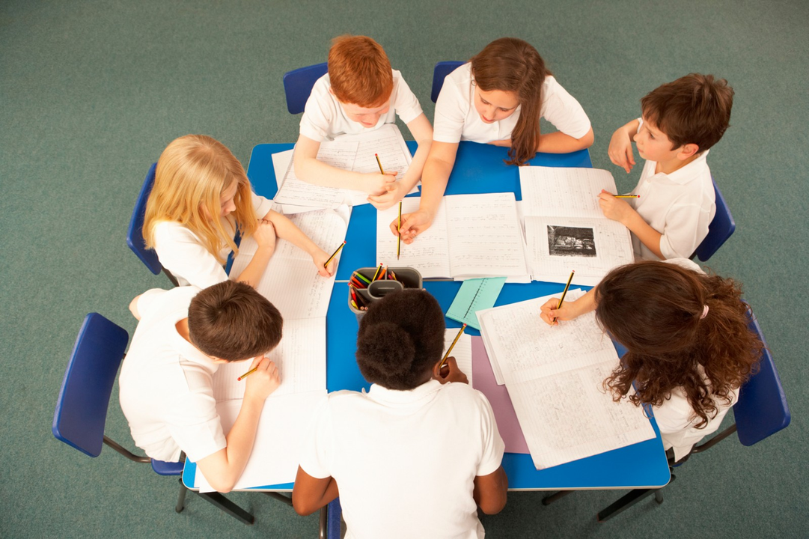
Рисунок 1 — Групповая работа на тематическом уроке для адаптации обучающихся
Особое внимание стоит уделить тематическим урокам как одной из эффективных практик в духовно-нравственном и патриотическом воспитании обучающихся. Тематические уроки представляют собой целостную форму организации учебно-воспитательного процесса, где фокусируется внимание на конкретной теме. Это нужное пространство для интеграции знаний из различных дисциплин. В отличие от традиционных занятий, такие уроки могут быть более познавательными и результативными, так как они охватывают как дидактические, так и воспитательные цели [26].
Существует множество тем, которые могут быть выбраны для реализации. Обычно они тесно связаны с культурными событиями и значительными датами, что способствует углублению понимания учениками традиционных духовно-нравственных ценностей. Например, можно организовать тематические уроки, посвящённые праздникам, обрядам или традициям, что позволяет не только расширить словарный запас, но и повысить мотивацию к обучению [28]. Таким образом, учащиеся имеют возможность эмоционального и интеллектуального самовыражения, что значительно обогащает их образовательный опыт.
Тематические уроки могут быть адаптированы для различных возрастных групп и являются удобным инструментом для учителей. Они могут включать интерактивные элементы, такие как игры, обсуждения и проекты, что делает обучение более увлекательным и наглядным. Важно, чтобы выбранные темы были интересны учащимся и соответствовали их уровню подготовки и психоэмоциональным особенностям, что позволяет каждому ученику проявлять себя [24].
Кроме того, в ходе тематических уроков учащиеся могут анализировать и обсуждать важные аспекты, касающиеся их будущей жизни. Например, уроки, посвященные вопросам финансовой грамотности, помогают понять, как защитить себя и свои интересы, что актуально для каждого человека. Игра "Страхование будущего", например, связывает абстрактные знания об экономике с конкретными действиями, факторами и эмоциями [25]. Это является важным шагом к формированию качественно нового уровня знаний и ответственности.
Таким образом, тематические уроки способствуют всестороннему развитию личности, формированию культуроведческих и коммуникативных компетенций. Для педагогов это возможность увидеть своих учащихся в естественной атмосфере общения, что способствует более точной оценке и корректировке воспитательной стратегии. Следующей практикой, которая имеет огромное значение для воспитания, являются киноуроки.

4 Киноуроки как инновационный метод
Кроме того, использование киноуроков позволяет глубже вникнуть в нравственные и культурные аспекты, необходимые для формирования гармонично развитой личности. Проект «Киноуроки в школах России» представляет собой инновационную программу, ориентированную на развитие духовно-нравственных качеств у обучающихся через результаты коллективной работы с короткометражными фильмами [8]. Каждый киноурок включает в себя обсуждение просмотренного материала, что способствует не только эмоциональному отклику учеников, но и формированию их критического мышления относительно нравственных ценностей.
Важным аспектом киноуроков является их способность адаптироваться под различные возрастные группы. Учебные материалы разрабатываются с учетом возрастных особенностей, что позволяет педагогам эффективно использовать их в классе, а также развивать медиаобразование среди учащихся [21]. Кинофильмы, созданные специально для этого проекта, затрагивают такие понятия, как справедливость, искренность и чувство долга, что способствует развитию ценностных ориентиров у детей и укреплению патриотического воспитания [7].
Киноуроки не только вовлекают детей, но и инициируют общение внутри семей, предлагая родителям и детям обсуждать увиденное и поднимать важные жизненные темы. Это вовлечение семьи создает уникальную воспитательную среду, где принципами добра и справедливости делятся не только в школе, но и в домашней обстановке. Данная программа способствует тому, чтобы совместные обсуждения между родителями и детьми формировали устойчивые духовные и нравственные ценности [9].
Методические рекомендации, предоставляемые педагогам, помогают интегрировать кино в образовательный процесс и усиливают квалификацию учителей в этой области [23]. Следовательно, киноуроки становятся не просто средством передачи знаний, но и инструментом, способным открыть двери к более глубокому пониманию и осмыслению нравственных понятий.
Таким образом, киноуроки могут значительно усиливать влияние семьи на процесс воспитания.

5 Взаимодействие семьи и школы в воспитательном процессе
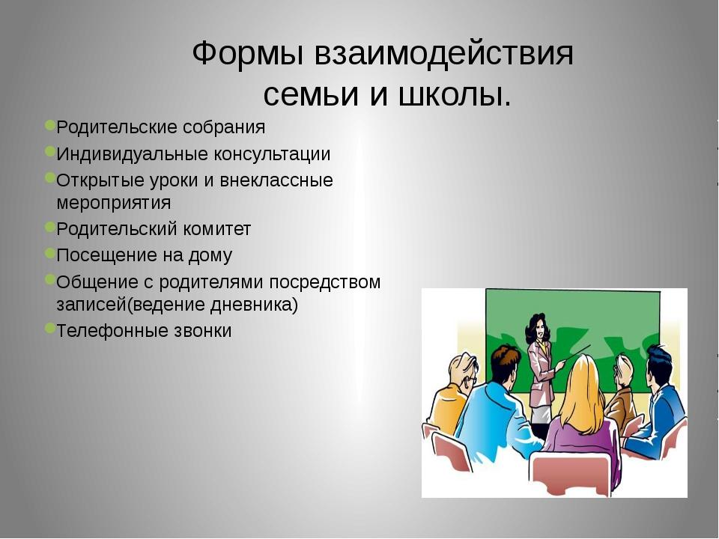
Рисунок 2 — Формы взаимодействия семьи и школы в воспитательном процессе
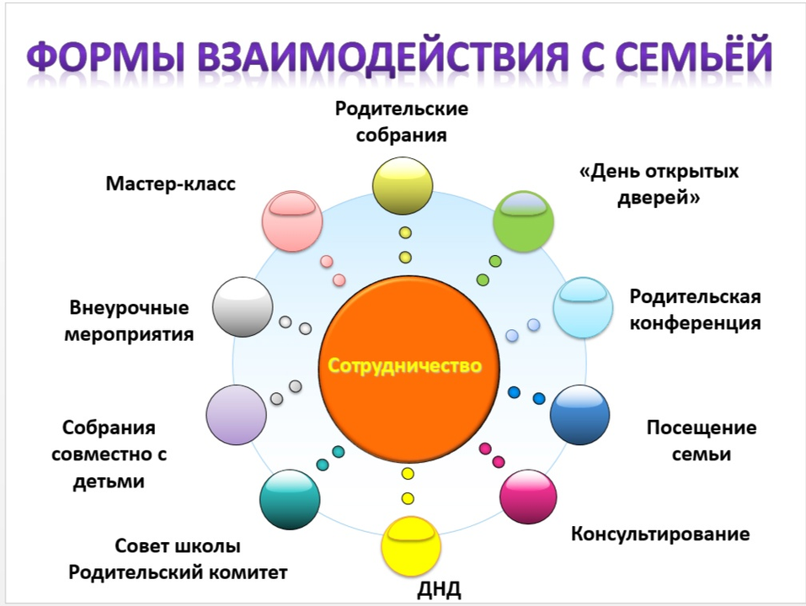
Рисунок 3 — Формы взаимодействия семьи и школы в воспитательном процессе
Одним из ключевых факторов успеха является взаимодействие семьи и школы, который представляет собой процесс совместной деятельности, направленной на согласование целей и методов воспитания детей. Это сотрудничество не только создает условия для самореализации ребенка, но и формирует мотивацию к учебе, что подтверждается исследованиями в области педагогики [30]. Участие родителей в учебно-воспитательном процессе позволяет гармонизировать взаимотношения между учителями и учениками, а также между семьей и образовательным учреждением.
Важность индивидуального подхода к каждому ребенку следует подчеркнуть в контексте этого взаимодействия. Педагоги, учитывающие особенности семейной среды, создают благоприятные условия для развития личности ученика. Это подтверждается тем, что ожидания и поддержка родителей способствуют активизации их участия в воспитательном процессе [1]. Взаимоотношения между семьей и школой должны быть взаимовыгодными и основываться на понимании ролей сторон.
Формирование долгосрочных партнерских отношений между семьями и образовательными институтами играет значительную роль в воспитательном процессе. Открытое и ответственное сотрудничество способствует повышению не только культурного уровня родителей, но и общему социальному климату в школе. Правильная коммуникация с родителями позволяет выявлять проблемы на ранних этапах и эффективно решать их [14]. Педагоги и родители должны совместно разрабатывать подходы к воспитанию, опираясь на ценности, которые будут понятны и актуальны для всех участников.
Не следует забывать о том, что успешное взаимодействие требует от обеих сторон готовности к сотрудничеству и осознания важности своих ролей. Рекомендации, направленные на активизацию родителей в процессе воспитания, должны основываться на гуманистических ценностях и уважении к индивидуальности каждого ребенка [22]. Важно, чтобы семьи чувствовали себя вовлеченными и ответственными за развитие своих детей, что предполагает постоянный обмен знаниями и опытом.
Семья и школа – это не просто два отдельных учреждения, а одна система, в которой необходимо учитывать интересы и потребности обоих партнёров. Создание эффективного взаимодействия поможет не только в воспитании, но и в формировании позитивной общественной среды, что, в свою очередь, способствует лучшему усвоению учебного материала и развитию положительных качеств у детей [3]. Следующим шагом является разработка рекомендаций для эффективного применения перечисленных практик.

6 Рекомендации по внедрению эффективных практик
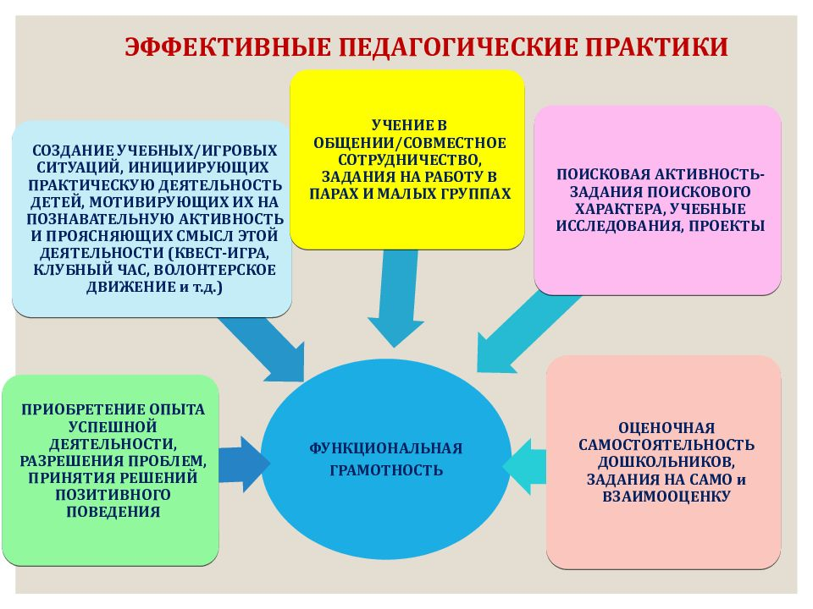
Рисунок 4 — Эффективные педагогические практики для духовно-нравственного воспитания
Для успешной реализации рассмотренных практик необходимо учитывать несколько ключевых аспектов. Важно создать условия для активного вовлечения обучающихся в образовательный процесс. Педагоги могут использовать методы, предполагающие большую самостоятельность студентов. Это не только способствует развитию критического мышления, но и повышает мотивацию к обучению [11].
Следующим пунктом является поддержка творческой деятельности обучающихся. Учителя могут организовывать специальные проекты или мероприятия, в которых учащиеся смогут реализовывать свои идеи. Разработка программ, ориентированных на развитие навыков общения, сыграет важную роль в формировании социальной активности [4]. Реализация интегрированных уроков, направленных на междисциплинарное обучение, будет способствовать развитию у студентов системного мышления и креативности.
Значимым аспектом является возможность оценки успешных практик и их тиражирования. Учебные заведения должны оценивать результаты внедренных методов и при необходимости адаптировать их в зависимости от контекста и потребностей обучающихся. Это позволит не только определить наиболее эффективные стратегии, но и исключить неработающие методы [12]. Установление системы обмена опытом между педагогами также облегчит процессы тиражирования успешных практик.
Организация наставничества для педагогических работников может оказать значительное влияние на качество внедрения инновационных подходов. Профессиональное сопровождение со стороны более опытных коллег поможет быстрее адаптироваться к новым методам и повысить общий уровень преподавания в учреждении. Наставнические программы должны включать элементы мониторинга и оценки эффективности [15].
Не стоит забывать и о гибком подходе к внедрению моделей раннего развития, который также играет важную роль в воспитательном процессе. Учитывая разнообразие индивидуальных особенностей обучающихся, необходимость адаптации используемых подходов станет основой для более успешного и целенаправленного развития детей [18].
В заключение, грамотное применение предложенных рекомендаций в учебной практике является залогом успешного формирования духовно-нравственных и патриотических ценностей у обучающихся. Таким образом, педагоги могут значительно улучшить процесс воспитания через осознанное применение этих рекомендаций.

7 Оценка эффективности внедрения практик
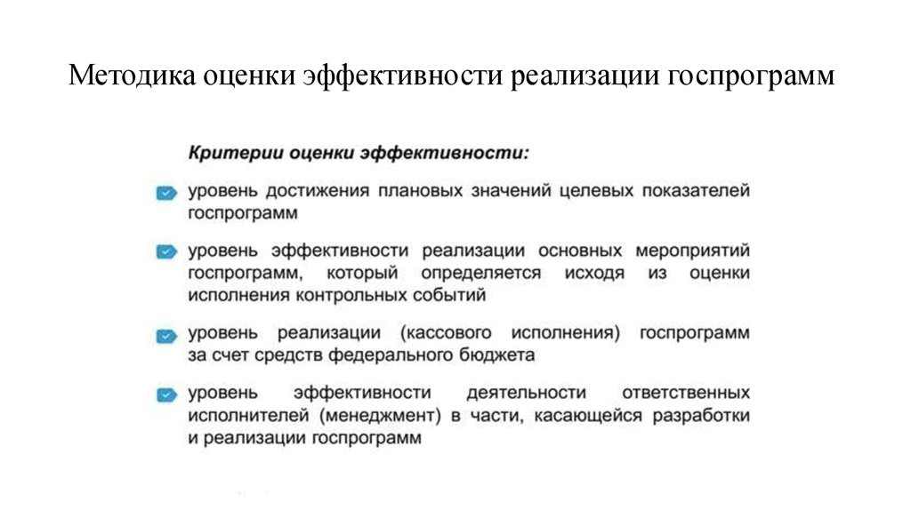
Рисунок 5 — Методы и критерии оценки эффективности образовательных программ
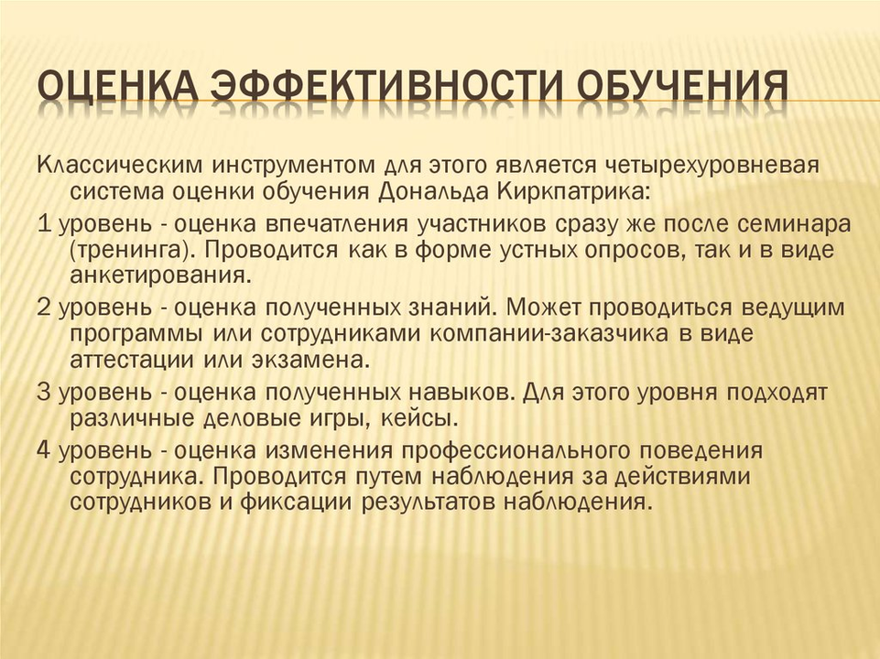
Рисунок 6 — Методы и критерии оценки эффективности образовательных программ
Чтобы оценить эффективность внедрения культурологических практик, необходимо учитывать ряд методов и критериев, позволяющих проанализировать результаты. Известная модель Киркпатрика считается важнейшим инструментом для оценки образовательных программ, так как охватывает множество аспектов, интересующих различные заинтересованные стороны [17]. Эта модель помогает выявить, насколько успешно программа достигает своих целей на всех уровнях — от участия обучающихся до успешности их освоения материала.
Современные технологии также значительно упрощают процесс сбора и анализа данных. Методика, основанная на вероятностях успешного обучения, позволяет проводить сравнительный анализ образовательных программ, помогая определить более эффективные подходы к обучению в родственных направлениях [16]. Этот метод дает возможность судить о перспективах успеха программы на основании объективных данных.
Не менее важен и метод «Портфолио», который становится все более распространенным в образовательной практике. Он помогает отразить достижения учащихся и их компетенции, создавая более полное представление о результатах работы [10]. Данный метод активно используется педагогами для оценки не только знаний, но и личностного роста обучающихся, что особенно важно в контексте духовно-нравственного и патриотического воспитания.
Также следует упомянуть анализ иерархий, который позволяет выделить ключевые показатели для оценки эффективности и установить их значимость. Это создает основу для гибкой корректировки образовательных программ в ответ на отзывы пользователей. Четвертым важным аспектом является использование з-оценок и нормализованного прироста знаний, которые позволяют измерять динамику усвоения материала и корректировать образовательные стратегии в зависимости от обнаруженных разрывов в знаниях [29].
Ключевые показатели результативности могут быть разделены на потребительские и метрики успешности. Потребительские метрики включают в себя удовлетворенность участников программы, тогда как образовательные метрики оценивают реальный уровень усвоения знаний. Гибкое реагирование на результаты обратной связи от участников образовательного процесса позволяет легко вносить изменения в программы и повышать их эффективность.
В общем, использование разнообразных методов оценки создает возможность для более глубокого анализа и комплексного подхода к пониманию результатов работы образовательных учреждений. Это позволит выработать стратегию дальнейшего развития программ воспитания.

Заключение
В заключение данной работы следует подчеркнуть, что духовно-нравственное и патриотическое воспитание обучающихся является неотъемлемой частью современного образовательного процесса. Актуальность этой темы обусловлена необходимостью формирования у молодежи устойчивых ценностных ориентиров, которые помогут им стать полноценными членами общества, способными к критическому мышлению и активному участию в жизни своей страны. В условиях глобализации и быстрого изменения социально-культурной среды особенно важно сохранить и передать подрастающему поколению традиционные ценности, которые служат основой для формирования их идентичности.
Интегрированный подход к воспитанию, который был рассмотрен в работе, позволяет создать целостную систему, в которой различные аспекты духовно-нравственного и патриотического воспитания взаимосвязаны и дополняют друг друга. Тематические уроки, как средство воспитания, предоставляют возможность не только передать знания, но и развивать у обучающихся навыки критического анализа, умение работать в команде и принимать ответственные решения. Киноуроки, как инновационный метод, открывают новые горизонты для восприятия информации, позволяя учащимся глубже погрузиться в изучаемые темы и увидеть их в контексте реальной жизни.
Важным аспектом, который был выделен в работе, является взаимодействие семьи и школы в воспитательном процессе. Это сотрудничество создает единую воспитательную среду, в которой обучающиеся получают поддержку и понимание как в учебном заведении, так и в домашней обстановке. Вовлечение родителей в образовательный процесс способствует укреплению семейных ценностей и формированию у детей чувства ответственности за свои поступки.
Рекомендации по внедрению эффективных практик, представленные в работе, могут служить основой для образовательных организаций, стремящихся улучшить качество воспитания. Важно, чтобы эти практики были адаптированы к конкретным условиям и потребностям обучающихся, что позволит достичь максимальной эффективности. Оценка результатов внедрения данных методов должна проводиться регулярно, что позволит не только отслеживать прогресс, но и вносить необходимые коррективы в процесс воспитания.
Таким образом, духовно-нравственное и патриотическое воспитание является важной задачей, требующей комплексного подхода и активного участия всех участников образовательного процесса. Эффективные практики, такие как интегрированный подход, тематические и киноуроки, а также взаимодействие семьи и школы, способны значительно повысить уровень воспитания и сформировать у обучающихся устойчивые ценности, которые будут служить им опорой на протяжении всей жизни. В условиях современного общества, где ценности и идеалы постоянно подвергаются испытаниям, особенно важно, чтобы молодое поколение имело четкое представление о своих корнях, культуре и истории своей страны. Это не только поможет им стать достойными гражданами, но и обеспечит стабильное будущее для всего общества.

Библиография
1. «Взаимодействие семьи и школы проблемы и пути их решения»... [Электронный ресурс] // - Режим доступа: , свободный. - Загл. с экрана
2. Важность духовно-нравственного воспитания в современном... [Электронный ресурс] // infourok.ru - Режим доступа: https://infourok.ru/vazhnost-duhovnonravstvennogo-vospitaniya-v-sovremennom-obschestve-3666304.html, свободный. - Загл. с экрана
3. Взаимодействие семьи и школы: актуальные стратегии и формы [Электронный ресурс] // tso-ak-dovurak.rtyva.ru - Режим доступа: https://tso-ak-dovurak.rtyva.ru/wp-content/uploads/2024/04/katovich-vzaimod-semii-shkoly.pdf, свободный. - Загл. с экрана
4. Государственное бюджетное общеобразовательное учреждение... [Электронный ресурс] // www.school619.ru - Режим доступа: https://www.school619.ru/assets/files/rip_2020/09_01_2023_metodicheskie_rekomendacii_dlya_rukovoditelej.pdf, свободный. - Загл. с экрана
5. Интегрированное обучение — Википедия [Электронный ресурс] // ru.wikipedia.org - Режим доступа: https://ru.wikipedia.org/wiki/интегрированное_обучение, свободный. - Загл. с экрана
6. Интегрированное обучение: зачем нужно и кому подходит? [Электронный ресурс] // avtor24.ru - Режим доступа: https://avtor24.ru/articles/sovety_studentam/integrirovannoe_obuchenie/, свободный. - Загл. с экрана
7. КАЛЕНДАРНЫЙ ПЛАН КИНОУРОКОВ 2025/2026 уч.... [Электронный ресурс] // sh-1-fateeva-krasnogvardejskoe-r07.gosweb.gosuslugi.ru - Режим доступа: https://sh-1-fateeva-krasnogvardejskoe-r07.gosweb.gosuslugi.ru/netcat_files/256/3258/programma_vospitaniya_kinouroki_v_shkolah_rossii_na_2025_2026_uch_god.pdf, свободный. - Загл. с экрана
8. Киноуроки в школах России и мира [Электронный ресурс] // kinouroki.org - Режим доступа: https://kinouroki.org/, свободный. - Загл. с экрана
9. Киноуроки в школах России и мира | «Киноуроки в школах...» [Электронный ресурс] // vk.com - Режим доступа: https://vk.com/kinouroki, свободный. - Загл. с экрана
10. Методики определения эффективности реализации... [Электронный ресурс] // syt.edushd.ru - Режим доступа: http://syt.edushd.ru/images/pdf/metod_kopilka/metodiki_programm.pdf, свободный. - Загл. с экрана
11. Методические рекомендации [Электронный ресурс] // vgapkro.ru - Режим доступа: https://vgapkro.ru/wp-content/uploads/2019/11/metodicheskie-rekomendatsii-po-obobshheniyu-i-rasprostraneniyu-innovatsionnyh-praktik.pdf, свободный. - Загл. с экрана
12. Методические рекомендации:"Рекомендации по внедрению..." [Электронный ресурс] // infourok.ru - Режим доступа: https://infourok.ru/metodicheskie-rekomendaciirekomendacii-po-vnedreniyu-sovremennih-pedagogicheskih-tehnologiy-v-praktiku-dopolnitelnogo-obrazovani-1757474.html, свободный. - Загл. с экрана
13. Методический материал "Интегративный подход в обучении..." [Электронный ресурс] // infourok.ru - Режим доступа: https://infourok.ru/metodicheskiy-material-integrativniy-podhod-v-obuchenii-603008.html, свободный. - Загл. с экрана
14. Министерство образования и науки [Электронный ресурс] // do.kchgu.ru - Режим доступа: https://do.kchgu.ru/edu/44.04.01/ppo/mm/учебное пособие взаимодействие школы и семьи.pdf, свободный. - Загл. с экрана
15. ОГЛАВЛЕНИЕ [Электронный ресурс] // cherepovetsuo.edu35.ru - Режим доступа: https://cherepovetsuo.edu35.ru/wp-content/uploads/2021/08/metod_recom_vnedr_praktik.pdf, свободный. - Загл. с экрана
16. Оценка эффективности основных... [Электронный ресурс] // top-technologies.ru - Режим доступа: https://top-technologies.ru/article/view?id=40374, свободный. - Загл. с экрана
17. Оценка эффективности программ обучения / Хабр [Электронный ресурс] // habr.com - Режим доступа: https://habr.com/ru/companies/testograf/articles/796063/, свободный. - Загл. с экрана
18. Рекомендации по использованию успешных практик [Электронный ресурс] // education-ntura.ru - Режим доступа: https://education-ntura.ru/документы/мсоко/2_2/45_приложение_3_описание_эффективных_практики_2024_1.pdf, свободный. - Загл. с экрана
19. Роль духовно-нравственного воспитания в современном... [Электронный ресурс] // - Режим доступа: , свободный. - Загл. с экрана
20. Сулейманова Ф.М., Григорьева Е.А. РОЛЬ И МЕСТО ДУХОВНО-НРАВСТВЕННОГО ВОСПИТАНИЯ В СОВРЕМЕННОМ ОБРАЗОВАТЕЛЬНОМ ПРОЦЕССЕ // Вестник науки. 2023. №5 (62). URL: https://cyberleninka.ru/article/n/rol-i-mesto-duhovno-nravstvennogo-vospitaniya-v-sovremennom-obrazovatelnom-protsesse (09.12.2024).
21. Российская электронная школа [Электронный ресурс] // resh.edu.ru - Режим доступа: https://resh.edu.ru/collection/kino, свободный. - Загл. с экрана
22. Семья и школа: пути взаимодействия в вопросах воспитания [Электронный ресурс] // multiurok.ru - Режим доступа: https://multiurok.ru/blog/semia-i-shkola-puti-vzaimodeistviia-v-voprosakh-vospitaniia-2.html, свободный. - Загл. с экрана
23. Смотреть Киноуроки в школах России и мира на RUTUBE: 696... [Электронный ресурс] // rutube.ru - Режим доступа: https://rutube.ru/u/kinouroki/, свободный. - Загл. с экрана
24. Тематические уроки для школьников - Образовательные проекты... [Электронный ресурс] // edu.pacc.ru - Режим доступа: https://edu.pacc.ru/finedu/articles/tematicheskieurokidlyashkolnikov/?sitecode=finedu&amp;element=tematicheskieurokidlyashkolnikov&amp;&amp;special=y, свободный. - Загл. с экрана
25. Красин Михаил Станиславович Тематические уроки решения качественных задач как средство формирования предметных, метапредметных и личностных результатов учащихся // Школьные технологии. 2017. №3. URL: https://cyberleninka.ru/article/n/tematicheskie-uroki-resheniya-kachestvennyh-zadach-kak-sredstvo-formirovaniya-predmetnyh-metapredmetnyh-i-lichnostnyh-rezultatov (13.11.2025).
26. Тематический урок как эффективное средство реализации... [Электронный ресурс] // www.pedm.ru - Режим доступа: https://www.pedm.ru/conference_notes/284, свободный. - Загл. с экрана
27. Ощепкова Ольга Владимировна, Благов Юрий Владимирович Теоретические основы реализации интегративного подхода в образовательном процессе // Вестник Самарского государственного технического университета. Серия: Психолого-педагогические науки. 2014. №3 (23). URL: https://cyberleninka.ru/article/n/teoreticheskie-osnovy-realizatsii-integrativnogo-podhoda-v-obrazovatelnom-protsesse (24.12.2024).
28. Что такое тематические уроки и зачем мы их проводим?... [Электронный ресурс] // vk.com - Режим доступа: https://vk.com/wall-161719444_2025, свободный. - Загл. с экрана
29. Эффективность учебных программ, критерии и методы оценки... [Электронный ресурс] // cadouri.online - Режим доступа: https://cadouri.online/kriteriiocenkieffektivnostiucebnyhprogrammvotcetectovaznoucest/, свободный. - Загл. с экрана
30. взаимодействие семьи и школы: актуальные стратегии и формы [Электронный ресурс] // nsportal.ru - Режим доступа: https://nsportal.ru/shkola/rabota-s-roditelyami/library/2022/11/07/vzaimodeystvie-semi-i-shkoly-aktualnye-strategii-i, свободный. - Загл. с экрана
31. духовно-нравственное воспитание в современном обществе. [Электронный ресурс] // nsportal.ru - Режим доступа: https://nsportal.ru/detskii-sad/vospitatelnaya-rabota/2018/08/16/duhovno-nravstvennoe-vospitanie-v-sovremennom, свободный. - Загл. с экрана
32. интегрированный подход в обучении | Статья по информатике... [Электронный ресурс] // nsportal.ru - Режим доступа: https://nsportal.ru/shkola/informatika-i-ikt/library/2013/02/08/integrirovannyy-podkhod-v-obuchenii-0, свободный. - Загл. с экрана

